Pemberdayaan Masyarakat Pesisir melalui Sosialisasi Potensi Pemanfaatan Buah Mangrove dalam Mendukung Ketahanan Pangan Lokal di Desa Tanjung Bunga Konawe Utara

Fatmawati^{1*}, Haslianti², Dedy Oetama³ Yustika Intan Permatahati⁴, Tezza Fauzan Hasuba⁴, Herlan Hidayat⁵, Handrawan⁶
¹⁾ Jurusan Ilmu Kelautan, FPIK, UHO, Email: fatmawati96@uho.ac.id
²⁾ Jurusan Teknologi Hasil Perikanan, FPIK, UHO
³⁾ Jurusan Budidaya Perairan, FPIK UHO
⁴⁾ Jurusan Manajemen Sumberdaya Perairan, FPIK, UHO
⁴⁾ Jurusan Manajemen Sumberdaya Perairan, FPIK, UHO
⁵⁾ Jurusan Ilmu Lingkungan, FHIL UHO
⁶⁾ Jurusan Ilmu Hukum, FH, UHO

Abstract: Mangroves hold a lot of potential not only as an ecosystem buffer but also as raw materials for functional food products. Mangrove fruits have high nutritional value that can be used to improve the health and economy of the community. The people in Tanjung Bunga Village, North Konawe have not made optimal use of mangrove fruits which can be caused by a lack of information and knowledge about the economic value of mangrove fruits. This activity was carried out in June 2025 which aims to socialize the potential use of mangrove fruits as functional food products to support local food security. The method used was the presentation of material which included the types of mangrove fruits that can be used, the nutritional value of mangrove fruits, and processed mangrove fruit products, then an interactive discussion was carried out with the community. This activity provides increased knowledge and new insights to the community about sustainable business opportunities. This activity also succeeded in increasing public awareness about the importance of preserving mangrove ecosystems in an integrated manner.
Keywords: Mangrove Fruit, Tanjung Bunga Village, Functional Food
Abstrak: Mangrove menyimpan banyak potensi tidak hanya sebagai penyangga ekosistem tetapi juga sebagai bahan baku produk pangan fungsional. Buah mangrove memiliki nilai gizi yang tinggi yang dapat dimanfaatkan untuk meningkatkan kesehatan dan perekonomian masyarakat. Masyarakat di Desa Tanjung Bunga, Konawe Utara belum memanfaatkan buah mangrove secara optimal yang dapat disebabkan oleh kurangnya informasi dan pengetahuan tentang nilai ekonomis buah mangrove. Kegiatan ini dilakukan pada bulan Juni 2025 yang bertujuan untuk mensosialisasikan potensi pemanfaatan buah mangrove sebagai produk pangan fungsional untuk mendukung ketahanan pangan lokal. Metode yang digunakan adalah pemaparan materi yang meliputi jenis-jenis buah mangrove yang dapat dimanfaatkan, kandungan nilai gizi buah mangrove, dan produk hasil olahan buah mangrove, kemudian dilakukan diskusi interaktif dengan masyarakat. Kegiatan ini memberikan peningkatan pengetahuan dan wawasan baru kepada masyarakat tentang peluang usaha yang berkelanjutan. Kegiatan ini juga berhasil meningkatkan kesadaran masyarakat tentang pentingnya pelestarian ekosistem mangrove secara terpadu.
Kata Kunci: Buah Mangrove, Desa Tanjung Bunga, Pangan Fungsional

- PENDAHULUAN
Ketahanan pangan merupakan isu strategis skala global yang selalu relevan untuk dibahas karena menyangkut kebutuhan dasar dan hajat hidup orang banyak. Ketahanan pangan tidak hanya berkaitan dengan ketersediaan pangan dalam jumlah yang cukup, tetapi juga mencakup ketersediaan pangan bergizi tinggi, aspek keberlanjutan sumber daya, dan kemandirian masyarakat dalam memenuhi kebutuhan pangan mereka sendiri. Pada tingkat lokal, permasalahan ketahanan pangan sering muncul karena terbatasnya informasi tentang pangan bergizi, minimnya inovasi pemanfaatan sumber daya yang tersedia, serta rendahnya kemampuan teknis masyarakat dalam mengelola sumber daya secara berkelanjutan.
Salah satu sumber daya yang berpotensi besar dalam mendukung ketahanan pangan adalah buah mangrove. Ekosistem mangrove memiliki berbagai peran penting tidak hanya dari sisi ekologi, tetapi juga dari sisi ekonomi dan sumber pangan (Rosulva et al., 2022). Sonneratia alba, Avicennia marina, Bruguiera gymnorhiza, dan Sonneratia caseolaris merupakan beberapa spesies mangrove yang buahnya banyak dimanfaatkan sebagai bahan pangan (Handayani, 2018). Buah dari berbagai spesies mangrove tersebut dapat diolah menjadi kopi, tepung kue, dodol, dan lain sebagainya dengan nilai gizi dan ekonomi yang cukup tinggi (Abubakar et al., 2023; Rosulva et al., 2022; Baderan & Musa, 2021). Selain itu, buah mangrove seperti R. mucronata juga mengandung larbohidrat dan senyawa antioksidan yang baik bagi kesehatan tubuh (Mile et al., 2021).
Desa Tanjung Bunga yang terletak di Kabupaten Konawe Utara memiliki vegetasi mangrove yang sangat melimpah. Sayangnya, masyarakat setempat umumnya memanfaatkan mangrove hanya sebatas untuk memenuhi kebutuhan bahan bakar tanpa menyadari potensi pangan yang terkandung dalam buahnya. Rendahnya pengetahuan dan kurangnya informasi serta keterampilan masyarakat tentang nilai tambah dari buah mangrove menjadi faktor utama penyebab belum optimalnya pemanfaatan sumber daya ini sehingga belum bisa memberikan kontribusi nyata terhadap ketahanan pangan dan peningkatan ekonomi keluarga.
Berdasarkan hal tersebut, sosialisasi dan edukasi mengenai potensi dan teknik pemanfaatan buah mangrove menjadi sangat penting dilakukan sebagai langkah awal menuju ketahanan pangan berbasis lokal. Kegiatan pengabdian masyarakat ini dirancang untuk memperkenalkan sekaligus meningkatkan wawawan masyarakat Desa Tanjung Bunga mengenai potensi buah mangrove sebagai salah satu alternatif sumber pangan lokal. Dengan mengedepankan pendekatan partisipatif, kegiatan ini diharapkan mampu menumbuhkan semangat masyarakat untuk mulai mengolah buah mangrove menjadi berbagai produk yang memiliki nilai tambah.
- METODE PELAKSANAAN PENGABDIAN KEPADA MASYARAKAT
Kegiatan pengabdian dengan tema “Sosialisasi Potensi Pemanfaatan Buah Mangrove dalam Mendukung Ketahanan Pangan Lokal di Desa Tanjung Bunga Konawe Utara” diselenggarakan oleh Tim Dosen lingkup UHO dari berbagai fakultas dan jurusan sebagai bentuk kontribusi nyata dalam pemberdayaan masyarakat pesisir berbasis sumber daya lokal. Melalui pendekatan partisipatif, kegiatan ini tidak hanya memberikan pengetahuan tetapi juga merangsang inisiatif masyarakat untuk mengembangkan usaha berbasis buah mangrove.
Kegiatan ini dilaksanakan di Desa Tanjung Bunga, Kec. Wawolesea, Kab. Konawe Utara. Peta lokasi kegiatan dapat dilihat pada gambar 1.
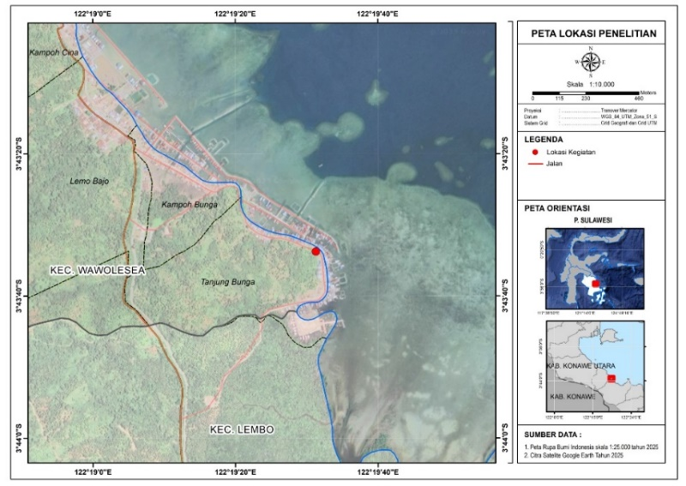
Gambar 1. Peta Lokasi Kegiatan Pengabdian Kepada Masyarakat
Sumber: Google Earth, 2025
  - Tahapan Persiapan
Tahap awal pelaksanaan kegiatan PKM terdiri atas beberapa persiapan yang dilakukan, yaitu:
- Observasi dan Survei Lokasi: Dilakukan untuk memperoleh pemahaman menyeluruh mengenai kondisi lingkungan, terutama keberadaan dan karakteristik ekosistem mangrove di Desa Tanjung Bunga.
- Persiapan Administratif: Meliputi pengurusan surat keterangan melaksanakan pengabdian, penyusunan daftar hadir, dan penyusunan materi sosialisasi.
- Persiapan Peralatan: Menyiapkan peralatan penunjang kegiatan, seperti spanduk, LCD proyektor, kamera dokumentasi, serta alat bantu lainnya yang dibutuhkan saat pelaksanaan kegiatan.
  - Tahapan Pelaksanaan
Tahap ini merupakan pelaksanaan kegiatan langsung di lapangan, yaitu:
- Sosialisasi oleh Tim Pelaksana: Penyampaian materi secara langsung kepada masyarakat mengenai potensi buah mangrove sebagai sumber pangan fungsional dan pemanfaatannya dalam mendukung ketahanan pangan lokal.
- Diskusi Interaktif dan Tanya Jawab: Diskusi terbuka untuk memperdalam pemahaman, menjawab pertanyaan, serta menyerap masukan dari masyarakat sebagai bentuk partisipasi aktif.
- HASIL DAN PEMBAHASAN
Kegiatan pengabdian ini dihadiri oleh 30 peserta yang terdiri dari masyarakat setempat dan perwakilan perangkat Desa. Pelaksanaan berlangsung dengan metode ceramah interaktif dan diskusi. Hasil dari kegiatan ini adalah sebagai berikut:
  - Tingkat Pemahaman Peserta
Sebelum sosialisasi ini dilaksanakan, sebanyak 85% peserta kegiatan belum mengetahui bahwa buah mangrove dapat diolah menjadi bahan pangan dan memiliki nilai gizi yang tinggi. Hal ini menunjukkan minimnya pemanfaatan sumber daya lokal meskipun Desa Tanjung Bunga memiliki ekosistem mangrove yang melimpah. Setelah kegiatan ini dilaksanakan, terjadi peningkatan yang signifikan sebanyak 90% peserta memahami jenis-jenis mangrove yang dapat dimanfaatkan dan memiliki potensi sebagai bahan pangan, terutama S. alba dan A. Marina. Selain itu, 70% peserta tertarik untuk mencoba mengolah buah mangrove menjadi produk bernilai ekonomi.
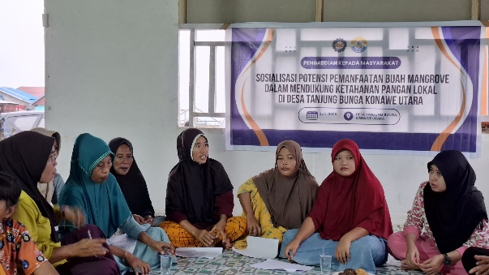
Gambar 2. Penyampaian Materi Sosialisasi
Penyampaian materi dengan pendekatan visual (gambar dan contoh buah mangrove) membantu peserta mengenali perbedaan jenis mangrove. Disamping itu, diskusi interaktif memungkinkan peserta bertanya langsung tentang ciri-ciri buah yang aman dikonsumsi. Meski demikian, beberapa peserta masih tampak kesulitan membedakan beberapa jenis mangrove yang beracun dengan jenis lain yang aman dikonsumsi karena memiliki bentuk yang mirip.
  - Respon Masyarakat
Masyarakat sangat antusias saat dipaparkan contoh olahan buah mangrove seperti tepung, selai, keripik, dan sirup. Lebih lagi, materi sosialisasi ini berhasil membuka wawasan peserta bahwa buah mangrove bisa menjadi cadangan pangan alternatif untuk mengurangi ketergantungan pada beras. Masyarakat juga menyadari bahwa potensi ekonomi dari olahan buah mangrove dapat meningkatkan pendapatan rumah tangga, terutama di luar musim ikan atau tambak. Peserta awalnya mengira bahwa buah mangrove berbahaya dan tidak bergizi. Namun ternyata, buah mangrove kaya akan serat yang baik untuk pencernaan dan memiliki potensi antioksidan yang tinggi sehingga peserta yang terdiri dari ibu-ibu merasa tertarik dan berinisiatif untuk membuat produk olahan buah mangrove seperti keripik sebagai cemilan sehat.
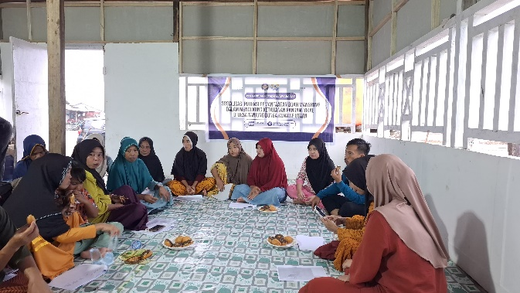
Gambar 3. Diskusi dan Tanya Jawab
- SIMPULAN DAN SARAN
Simpulan
Kegiatan ini membuat masyarakat memiliki wawasan yang lebih luas bahwa buah mangrove bukan lagi sekedar limbah, tetapi aset berharga sebagai sumber pangan dan ekonomi yang potensial. Dengan pendampingan berkelanjutan, Desa Tanjung Bunga dapat menjadi percontohan ketahanan pangan berbasis ekosistem pesisir.
Saran
Setelah kegiatan sosialisasi ini, tindak lanjut yang diharapkan adalah adanya realisasi konkret untuk memastikan pemanfaatan buah mangrove berkelanjutan dan memberikan dampak nyata bagi ketahanan pangan serta ekonomi masyarakat melalui beberapa tahapan, yaitu:
- Pembentukan kelompok Pengolah Buah Mangrove sebagai wadah resmi untuk pengembangan usaha dan pendampingan teknis.
- Pelatihan lanjutan dan pendampingan teknis yang bertujuan untuk meningkatkan kapasitas masyarakat dalam pengolahan dan pemasaran.
- Pengembangan produk dan uji pasar yang bertujuan untuk menghasilkan produk layak jual dan diterima pasar.
- Pemasaran dan jejaring usaha untuk memastikan produk yang dihasilkan memiliki pasar yang stabil.
- Kolaborasi dengan peneliti dan pemerintah untuk mendukung inovasi dan kebijakan berkelanjutan.
- UCAPAN TERIMA KASIH
Penulis mengucapkan terima kasih kepada Kepala Desa Tanjung Bunga dan seluruh masyarakat yang telah menyambut dengan hangat dan mengikuti kegiatan pengabdian ini dengan sangat antusias.
DAFTAR KEPUSTAKAAN
Abubakar, S., Kadir, M.A., Subur, R., Fadel, A.H., Hadad, M.S.A., Wahidin, N,, Adi Noman Susanto, A.N., Salim, F.D., Muksin, D. (2023). Pemanfaatan Buah Mangrove Rhizophora Apiculata Sebagai Olahan Kopi Mangrove Dalam Upaya Peningkatan Ekonomi Masyarakat Di Desa Maitara Utara Kecamatan Tidore Utara. Jurnal Pengabdian Magister Pendidikan IPA, 6(2), 368–77. DOI: 10.29303/jpmpi.v6i2.4476.
Baderan, D.W., Musa, W.J.A. (2021). Pelatihan Pemanfaatan Buah Mangrove Menjadi Produk Pangan Bagi Masyarakat. Jurnal Sibermas (Sinergi Pemberdayaan Masyarakat), 10(3). DOI: 10.37905/sibermas.v10i3.11110.
Handayani, S. 2018. Identifikasi Jenis Tanaman Mangrove Sebagai Bahan Pangan Alternatif Di Kabupaten Sidoarjo Jawa Timur. Jurnal Teknologi Pangan, 12(2). DOI:10.33005/jtp.v12i2.1287.
Mile, L., Nursyam, H., Setijawati, D., Sulistiyati, T.D. (2021). Studi Fitokimia Buah Mangrove (Rhizophora Mucronata) Di Desa Langge Kabupaten Gorontalo Utara. Jambura Fish Processing Journal, 3(1): 1–8. DOI:10.37905/jfpj.v3i1.8585.
Rosulva, I., Hariyadi, P., Budijanto, S., Sitanggang, A.B. (2021). Potensi Buah Mangrove Sebagai Sumber Pangan Alternatif Potential of Mangrove Fruit As an Alternative Food Source. Jurnal Teknologi Hasil Pertanian, 14(2): 131–50.
Rosdyanti, T., Aditi, B., Pratama, R. H., Gustinasari, E., & Setiyarini, E. Y. (2025). The Effect of Human Resource Competency Development on The Productivity of Salted Fish UMKM Centers in Pulau Pasaran Lampung. 4(3).

